# Matériel à préparer :

* Caméra, support caméra, chargeurs
* Rallonge
* Grand écran ? (dans la forge)
* QR codes + formulaires de consentement imprimés, stylos
* Ordinateurs + vidéo-projecteur (tester avant) pour observation + visionnage vidéo
* 1 jeu de Galèrapagos normal (partie entraînement)
* 1 jeu de Galèrapagos trafiqué (contenant uniquement les cartes dont on a besoin pour l’expé : cartes de 2 jeux différents + extension)

# Préparation du plateau de jeu

Météo : 0, 2, 2, 1, 2, 3, tempête. 7 nourriture, 8 eau.

Cartes distribuées à chacun :

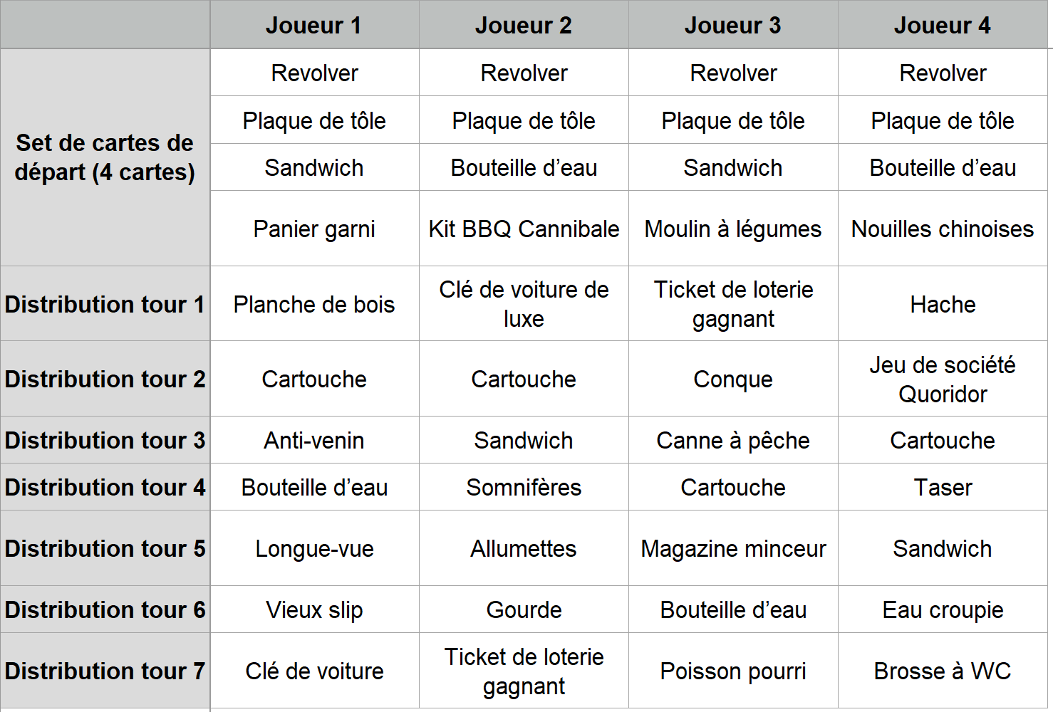

**Attention**, distribuer plus de cartes en-dessous du paquet de pioche de chacun afin qu’ils ne sachent pas quand arrive la tempête !

# Fil rouge expérimentateur

**Code :** lecture, action, rappel pour l’expérimentateur

1. Préparer le vidéoprojecteur / grand écran pour le visionnage de la partie
2. Installer les tables de jeu :
   1. *Marie :* 1 table pour l’entraînement (1 jeu, distribution au hasard sauf la météo au 3e tour, pioches individuelles) (peut être finalisé pendant les premiers questionnaires)
   2. *Julien :* 1 table pour la partie observée : voir tableau de distribution du jeu page précédente (peut être finalisé par Julien pendant partie d’entraînement) 🡪 **Attention**, distribuer plus de cartes en-dessous du paquet de pioche de chacun afin qu’ils ne sachent pas quand arrive la tempête !
3. Placer la caméra pour visualiser les sujets et le plateau sur la table de la partie observée
4. Avoir à portée de main :
   1. Les formulaires de consentement (imprimés)
   2. Les trois QR codes
   3. *Marie :* Une copie numérique vide de la grille d’observation de la partie
   4. *Julien :* Une copie numérique vide de la grille d’observation des joueurs
   5. *Marie :* Une copie numérique de la grille de l’entretien collectif
   6. *Marie :* La page des réponses au formulaire ressenti général

**Julien : Lancer un chronomètre pour surveiller la durée de l’expérience**

**00h00 : consignes**

*Marie :* Tout d’abord, nous vous remercions d’avoir accepté de participer à cette expérimentation. Celle-ci est menée dans le cadre des travaux de ma thèse et du PFE de Julien et Lucie (qui nous aide à distance). Votre aide nous sera précieuse pour répondre à mes questions de recherche. *(si une question est posée sur le sujet de la thèse ou la question de recherche, dire qu’on pourra en parler librement à la fin, ne pas donner de précisions avant)*

L’expérience devrait durer environ 2h. On va commencer par vous distribuer deux questionnaires de personnalité. Ensuite vous jouerez une première courte partie de Galèrapagos qui n’est pas prise en compte dans les résultats de l’étude. Elle sert simplement d’entraînement afin que les règles du jeu soient claires pour tout le monde donc n’hésitez pas à poser des questions. La deuxième partie sera, elle, observée et enregistrée sous format vidéo. À la fin de cette partie, nous vous laisserons quelques minutes le temps de répondre à de nouveaux questionnaires. Lorsque tout le monde sera prêt, nous discuterons tous ensemble de la partie que vous venez de jouer. Cette partie sera également enregistrée sous format vidéo. Les données recueillies seront anonymisées lors du traitement et votre nom ne sera associé à aucune publication ou résultat de recherche.

Est-ce que vous avez des questions sur le déroulement de l’expérience ?

On va commencer par vous demander de signer le formulaire de consentement et de répondre à 3 premiers questionnaires. Le 2e questionnaire risque d’être difficile à lire sur téléphone ; le mieux est de se mettre en mode paysage pour celui-ci. Attention à ne pas rafraîchir la page après avoir commencé, ça réinitialiserait vos réponses.

**00h03 : début questionnaires initiaux**

**ATTENTION, à la fin de chaque questionnaire vous avez un lien pour en faire un autre.**

1. *Marie :* Distribuer les formulaires de consentement
2. *Julien :* Donner le premier QR code aux participants
3. Attendre qu’ils aient fini avant de lire la suite. *Ce temps peut être utilisé pour finaliser l’installation de la partie*

**00h15 : partie entraînement 🡪 raccourcir si nécessaire**

*Marie :* Vous avez chacun pour objectif de quitter l’île avant l’arrivée de la tempête, qui peut arriver à partir du 7e tour de jeu.

Les règles du jeu sont les mêmes qu’au cours du tournoi auquel vous avez participé. À chaque tour, vous devez piocher une carte dans votre pioche individuelle avant de faire votre action. Vous pouvez alors soit décider de conserver la carte piochée mais de ne pas faire d’autre action, soit de défausser la carte **SANS LA RÉVÉLER AUX AUTRES JOUEURS** puis faire une action. Pour cette action, vous aurez alors le choix entre aller chercher de la nourriture, de l’eau ou du bois (l’action de piocher une nouvelle carte n’est pas possible). Vous pouvez discuter de vos cartes si nécessaire mais **interdiction de les poser sur la table**. *(pour ne pas influencer la manière de jouer des autres)*

Possibilité donner ses cartes tant qu’on ne les a pas utilisées.

Les révéler seulement si c’est pertinent

Lorsque quelqu’un meurt, on récupère ses cartes sauf les cartes permanentes

Vous pouvez utiliser n’importe quelle carte à n’importe quel moment, sauf si vous êtes malade.

**Avez-vous des questions ?**

*(Si besoin de rappels des règles :*

*Si vous allez chercher de l’eau, vous en ramenez le nombre indiqué sur la carte météo.*

*Si vous allez pêcher, vous piochez 1 boule dans le sac et comptez les poissons inscrits dessus.*

*Si vous allez chercher du bois, vous ramenez par défaut 1 planche ; mais vous pouvez décider de prendre un risque en piochant des boules supplémentaires qui rapporteront plus de bois. Si vous piochez la boule noire, vous tombez malade.*

***Si un joueur est malade, il pourra tout de même piocher*** *: s'il décide de garder la carte, il sera toujours malade au tour suivant ; s'il la défausse, il sera guéri au tour suivant.*

*Vous pouvez utiliser vos cartes n’importe quand pendant le tour, sauf si vous êtes malade ! À la fin de chaque tour, tout le monde boit et mange et en cas de manque de ressources, vous votez pour savoir qui va mourir de faim ou de soif. Si cette personne possède dans sa main une ressource qui lui permet de survivre, elle la consomme, même si elle est malade, et survit.*

*En cas d’égalité lors d’un vote, la personne qui a le totem tranche.*

*Vous pouvez encore jouer pendant le tour où la tempête arrive, mais il faudra quitter l’île à la fin du tour.*

*Pour pouvoir partir, vous devez avoir autant de radeaux que de personnes qui vont partir, et 2 ressources d’eau et de nourriture par personne (une pour manger et boire à la fin du tour, et une pour le voyage).)*

1. *Marie :* Répondre aux questions et rappeler les règles de bases si nécessaire

Les laisser jouer la partie d’entraînement et rappeler les règles au cours de la partie si nécessaire *(ne pas prévenir que la tempête arrivera au 3e tour pour qu’ils jouent sérieusement)*

*Lorsque la tempête arrive :* Pour cette partie d’entraînement on a fait exprès de faire intervenir la tempête rapidement, mais pour votre vraie partie elle ne pourra pas arriver avant le 7e tour.

**00h30 : début questionnaire main idéale**

*Marie :* Avant de démarrer la partie, nous vous demandons de nous indiquer quelle serait votre main initiale idéale pour démarrer une partie de Galèrapagos.

1. *Marie :* Donner le 2ème QR code (main idéale)

*Marie :* La session d’observation va durer le temps d’une partie (environ 25 à 30 minutes) et est filmée. Cette vidéo nous servira uniquement à analyser les actions et échanges au cours du jeu, elle ne sera pas partagée en dehors du cadre de cette étude. Votre objectif est de quitter l’île avant l’arrivée de la tempête. Il est important de souligner que cette expérience ne vise pas à évaluer vos compétences ni à juger votre niveau d’expertise au Galèrapagos. Pour le bon déroulement de l'expérience, nous vous encourageons à communiquer entre vous de manière spontanée. Nous vous demandons aussi d'énoncer à voix haute pour l'enregistrement le nombre de poissons ou de bois que vous piochez. Des questions ?

**00h35 : lancement partie observée**

1. *Julien :* Lancer l’enregistrement vidéo lorsque tout le monde est prêt à démarrer

Pendant la partie *(Marie)* :

À chaque tour, énoncer la météo à voix haute, ainsi que le nombre de poissons pêchés et de bois piochés si oubli des joueurs.

Lorsque quelqu’un mentionne le panier garni, rappeler les règles d’utilisation (met à 0 le ou les compteur(s) pour lesquels il est utilisé).

À la fin, rappeler qu’il faut 2 rations d’eau et de nourriture par personne pour partir.

À la fin, rappeler qu’être malade n’a pas d’importance pour partir. "Peu importe l'état des joueurs, ceux qui ne meurent pas continuent."

*Tous les 2 :* noter à chaque tour si on va le revisionner pendant l’entretien ou pas.

1. *Marie :* Remplir la grille de déroulement du jeu
2. *Julien :* Remplir la grille d’observation pour les sujets

**01h05 : fin partie observée**

1. *Julien :* À la fin de la partie : arrêter l’enregistrement vidéo

*Marie :* Merci d’avoir joué, avant de débuter l’entretien collectif pour revenir sur votre partie, on va vous faire passer des derniers questionnaires.

1. *Julien :* Donner le dernier QR code
2. *Julien :* Pendant qu’ils répondent aux questionnaires, préparer la projection de la vidéo
3. *Marie :* Etudier rapidement les réponses au questionnaire de ressenti général
4. *Marie :* Relire brièvement les questions de la grille d’entretien

*Marie :* Après avoir lu les consignes avant entretien (ci-dessous) aux joueurs, visionner les passages de la vidéo qui ont été relevés. **Visionner des passages suffisamment longs** afin de laisser les joueurs se remettre dans la situation. **Mettre sur pause** pour poser des questions. Guider l’entretien en utilisant la vidéo et les questions notées sur la grille.

Veiller à l’équilibre du temps de parole et à la dynamique de groupe, afin que chaque participant se sente écouté et libre de prendre la parole.

Avant de relancer la vidéo, vérifier si Julien a une question supplémentaire sur le comportement / non-verbal.

Pour favoriser le succès de l’expérience et en tant qu’expérimentateur vous devez :

- Arrêter la vidéo lorsque quelqu’un parle

- Montrer une neutralité dans votre intérêt et de la bienveillance

- Viser des moments particuliers, une situation spécifique

- Laisser le temps aux utilisateurs de se souvenir

- Donner équitablement et limiter si nécessaire le temps de parole

**01h15 : début entretien collectif**

*Marie :* Nous allons maintenant passer à l’entretien collectif. Cet entretien sera enregistré pour faciliter l’analyse, mais ne sera utilisé que dans le cadre de cette étude et les données seront anonymisées. Il n’y a aucune évaluation ou jugement de valeur sur vos réponses ou actions. Notre but est simplement de comprendre les dynamiques de pensée et de décision qui se manifestent pendant le jeu.

On va visionner ensemble certaines séquences de la vidéo de votre partie de Galèrapagos. L'objectif est de mieux comprendre vos réflexions individuelles et vos décisions durant le jeu. Si à un moment de la vidéo vous avez une remarque sur un événement particulier (une de vos décisions, une action d’un autre joueur, vos réflexions sur le moment…), vous pouvez intervenir tout de suite et je mettrai en pause. N’hésitez pas à rebondir sur les commentaires des autres joueurs.

- Énoncer à QUEL TEMPS on redémarre et arrête la vidéo à chaque fois pour l’enregistrement

**01h45 : milieu visionnage vidéo**

**02h15 : fin entretien collectif**

